**ПРАКТИЧЕСКОЕ ЗАНЯТИЕ 9**

*Яндекс Wordstat:*

1. Количество показов в месяц:

2. Региональная популярность: Москва (9231), Санкт-Петербург (3354), Екатеринбург (1116), Новосибирск (683), Казань (601), Воронеж (565), Самара (539), Краснодар (486), Ростов-на-Дону (480), Минск (448)

3. Сезонность спроса: Запросы поступают преимущественно в зимнее время года (январь, декабрь)

4. Похожие запросы:

* 3д моделирование (63 619),
* 3 д моделирование (11 518),
* смз с 3д (1 417),
* 3 d принтер (5 936),
* 3 д модели (24 521),
* триде принтер (2 863),
* что можно распечатать на принтере если скучно (545),
* зд принтер (4 020),
* прада 3 д (1 743),
* три д принтер (2 660),
* принтер печатает пустые листы (3 530),
* 3д проектирование (4 477),
* 3д моделирование программы (17 799),
* что такое 3д принтер (413),
* как выглядит 3 дэ принтер (143),
* 3д принтер это (580),
* что можно сделать на 3д принтере (623),
* как выглядит 3 д принтер (136),
* 3 д принтер что можно сделать (183)

*Google Trends:*

1. Количество показов в месяц: Средний рейтинг популярности 382 балла

2. Региональная популярность: Свердловская область (100 баллов), Московская область (59)

3. Сезонность спроса: запросы поступают преимущественно в весеннее, зимнее и осеннее времена (сентябрь, март, ноябрь, май, февраль)

4. Похожие запросы:

* 3d принтер (100)
* печать на 3d принтере (95)
* 3д печать (62)
* 3d печать спб (42)
* 3d печать цена (39)

2. Изучите статистические данные на предмет количественной оценки Вашей целевой аудитории, например, официальный портал МО «Город Томск» (демографическая ситуация, структура и занятость населения города: [сайт] URL [www.admin.tomsk.ru/pgs/2dh](http://www.admin.tomsk.ru/pgs/2dh)), или иные сайты, в зависимости от географии распространения Вашей бизнес-идеи. Заполните таблицу 16.

Таблица 16

Статистические данные оценки целевой аудитории

|  |  |  |  |
| --- | --- | --- | --- |
| **№**  **п/п** | **Год** | **Показатель**  ***(в зависимости от Ваших запросов)*** | **Официальные данные статистики** |
| 1 | 2020 | Деятельность в области культуры, спорта, организации досуга и развлечений | 2 352 |
| 2 | 2020 | Деятельность профессиональная, научная и техническая | 11 015 |
| 3 | 2020 | Торговля оптовая и розничная; ремонт автотранспортных средств и мотоциклов | 10 666 |
| 4 | 2020 | Численность студентов (по состоянию на начало учебного года) | 20 325 |

3.Проведите полевое исследование бизнес-идеи на предмет ее востребованности, жизнеспособности, заинтересованности покупателя с помощью Google-опроса.

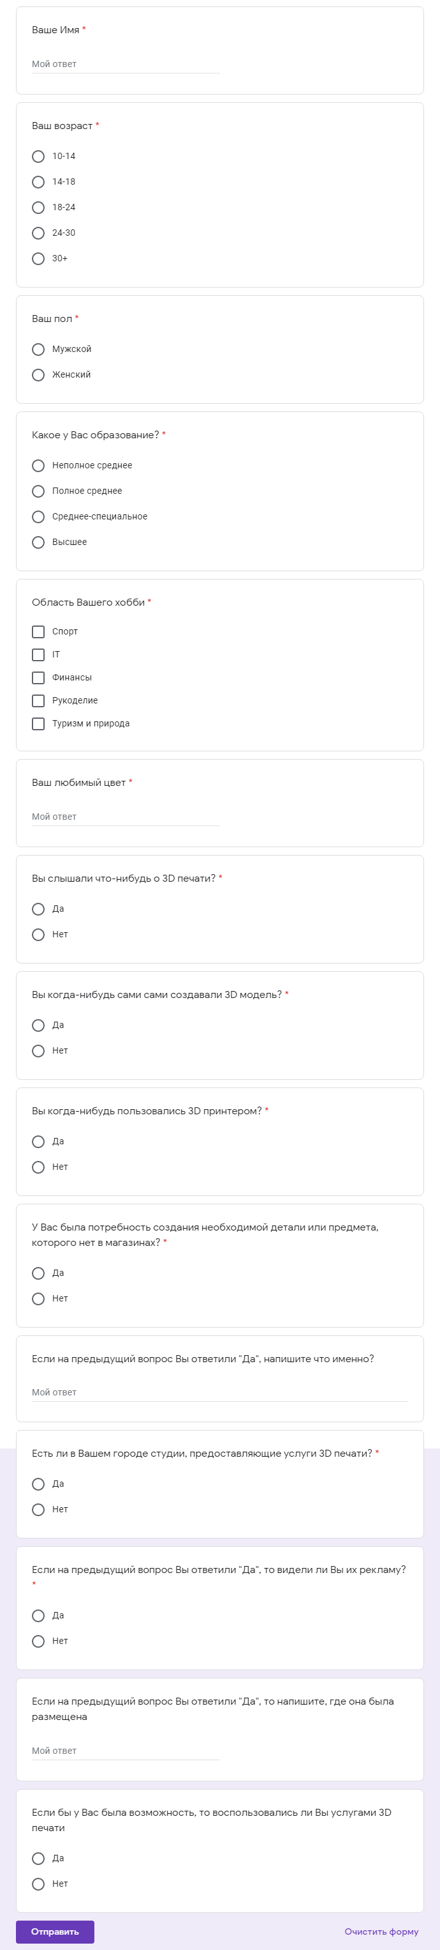

4. Опросите не менее 50 человек с помощью Вашего Google-опроса. Внесите наиболее важную статистику в таблицу 17.

Таблица 17

Статистика Google-опроса

|  |  |  |
| --- | --- | --- |
| **№ п/п** | **Вопрос** | **Статистика ответов** |
| 1 | Ваше Имя | C:\Users\forda\AppData\Local\Microsoft\Windows\INetCache\Content.MSO\CC5E5859.tmp |
| 2 | Ваш возраст | C:\Users\forda\AppData\Local\Microsoft\Windows\INetCache\Content.MSO\2499B4CF.tmp |
| 3 | Ваш пол | C:\Users\forda\AppData\Local\Microsoft\Windows\INetCache\Content.MSO\8CD426B5.tmp |
| 4 | Какое у Вас образование? | C:\Users\forda\AppData\Local\Microsoft\Windows\INetCache\Content.MSO\F0A7FF8B.tmp |
| 5 | Область Вашего хобби | C:\Users\forda\AppData\Local\Microsoft\Windows\INetCache\Content.MSO\A23F0CD1.tmp |
| 6 | Ваш любимый цвет | C:\Users\forda\AppData\Local\Microsoft\Windows\INetCache\Content.MSO\590BF807.tmp |
| 7 | Вы слышали что-нибудь о 3D печати? | C:\Users\forda\AppData\Local\Microsoft\Windows\INetCache\Content.MSO\F8AAA6AD.tmp |
| 8 | Вы когда-нибудь сами создавали 3D модель? | C:\Users\forda\AppData\Local\Microsoft\Windows\INetCache\Content.MSO\7D7F9A43.tmp |
| 9 | Вы когда-нибудь пользовались 3D принтером? | C:\Users\forda\AppData\Local\Microsoft\Windows\INetCache\Content.MSO\786E5049.tmp |
| 10 | У Вас была потребность создания необходимой детали или предмета, которого нет в магазинах? | C:\Users\forda\AppData\Local\Microsoft\Windows\INetCache\Content.MSO\44BEA23F.tmp |
| 11 | Если на предыдущий вопрос Вы ответили "Да", напишите что именно? | Крючок, Герой из Diablo 2, Dota 2 герой,  Моделька персонажа из одной видеоигры, Саурон, Викарий Амелия,  Геральт из Ривии "Ведьмак 3", Маска Корво,  Форма для печенья спираль, Логотип ходячие мертвецы,  Геральт, V из киберпанка, Маленький город, чтобы на стол поставить,  Леон из Brawl Stars, Какая-нибудь птица, Гоночную машину,  Меч Цири и ведьмака,  комнату, чтобы маленькая была, с креслом, торшером, шкафом,  02 darling in the franxx, ведьмак, Модель Геральта в полный рост,  модель диаграммы, Дерево с фотографиями, брелок пентаграммы,  Заглушка для катушки на удочку, микро глобус,  Плата для микросхемы, Свой бюст, кубики Лего,  лабиринт, катана, Кастомный кейкап, Кубок "лучшему напарнику” |
| 12 | Есть ли в Вашем городе студии, предоставляющие услуги 3D печати? | C:\Users\forda\AppData\Local\Microsoft\Windows\INetCache\Content.MSO\B0925A5.tmp |
| 13 | Если на предыдущий вопрос Вы ответили "Да", то видели ли Вы их рекламу? | C:\Users\forda\AppData\Local\Microsoft\Windows\INetCache\Content.MSO\A1C28BFB.tmp |
| 14 | Если на предыдущий вопрос Вы ответили "Да", то напишите, где она была размещена | C:\Users\forda\AppData\Local\Microsoft\Windows\INetCache\Content.MSO\DFBE02C1.tmp |
| 15 | Если бы у Вас была возможность, то воспользовались ли Вы услугами 3D печати | C:\Users\forda\AppData\Local\Microsoft\Windows\INetCache\Content.MSO\EEBE9377.tmp |

Количество опрошенных человек: 51